河北石油职业技术大学 教案首页
课程名称：大数据与区块链 授课教师： 白玉琪 2021/2022 学年 第2学期
周 次 | 第 16 周 | 时 间 | 2022年 6 月 13 日 |  |  | 授课班级 | 大数据2001/2002
授课  章节 | 单元六 数据隐私问题（三）  任务一：全同态加密的发展历史以及优势与困难  任务二：全同态加密算法原理和基本应用机制 |  |  |  | 教学方式方法 | 教学方式：讲授  教学方法：启发式教学、案例分析、讨论教学法 |  | 教学  时数 | 2
教学  目标 | 知识目标：  分析具体行业的应用深入理解企业级平台开发的全貌
教学  目标 | 能力目标:  1.培养对于隐私数据的保护意识； 2.学习隐私计算的实现
教学  目标 | 思政目标：  大数据开放和发展的今天，注意数据的保护和加密对数据安全的重要性
教  学  组  织 | 教学内容 |  |  | 教学设计及时间分配
教  学  组  织 | 1.其他解决方案的问题，全同态加密的优势与困难，发展历史  2.全同态加密算法原理和基本应用机制 |  |  | 课前: 预习同态加密  课中:  1.其他解决方案的问题 （10分钟）  2.全同态加密的优势与困难，发展历史（30分钟）  3.全同态加密算法原理和基本应用机制（40分钟）  课后：  1.复习所学知识； 2.预习下一章
教学重点 | 全同态加密方法作为一种终极解决方案的历史和现状以及基础知识
教学难点 | 本讲的内容所涉及的格密码学
学习任务 | 查询了解全同态加密算法的第一次重大突破
教学资源 | 谷歌、IBM和微软的全同态加密实现
学法指导 | 从其他隐私计算解决方案的局限性开讲，引出全同态加密方法。通过介绍算法和体系了解方案基本构成。最后介绍现状，尚在发展中，距离完全实用化还有相当距离。

全同态加密（教案）
教学内容及教学过程 |  | 说明
步骤一 问题引入
从其他隐私计算解决方案的局限性开讲，引出全同态加密方法。通过介绍算法和体系了解方案基本构成。最后介绍现状，尚在发展中，距离完全实用化还有相当距离。
步骤二 讲授
1 其他解决方案的问题，全同态加密的优势与困难，发展历史
（1）可信计算的硬件路径的局限。
（2）全同态加密优势
（3）困难与突破：lattice cryptography
2 全同态加密算法原理和基本应用机制
2.1格密码学算法基本构成
（1）密钥生成算法: 生成加密与解密需要用到的密钥 。
（2）加密算法 ：把原文 加密成密文
（3）解密算法 ：把密文 还原为原文 。
（4）运算算法
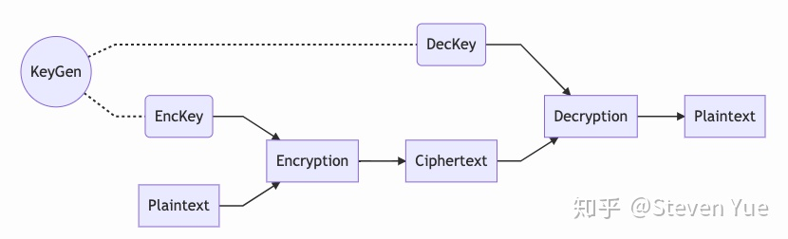
2.2 全同态加密算法的使用场景
（1）国家安全
（2）基因组学
（3）健康数据
（4）关键基础设施等
2.3 当前的技术实现
（1）谷歌：https://github.com/google/fully-homomorphic-encryption
（2）IBM：https://github.com/IBM/fhe-toolkit-linux
（3）微软：https://github.com/microsoft/SEAL
步骤三 课堂小结
（1）分析具体行业的应用深入理解企业级平台开发的全貌
（2）全同态加密方法作为一种终极解决方案的历史和现状以及基础知识
步骤四 实验与作业
（1）利用网络资源学习了解全同态加密算法的第一次重大突破
（2）谷歌、IBM和微软的全同态加密实现

教
学
总
结

